1、（10分）生态系统及稳定性的探究
探究目的：初步学会观察和研究人工生态系统。
实验材料：
带瓶塞的透明玻璃瓶、凡士林、金鱼藻、绿萍、虾、螺蛳、细沙、河水、不透光的盒子。
实验装置如图所示（将A、B瓶置于有光条件下，C瓶用不透光的盒子罩住）。
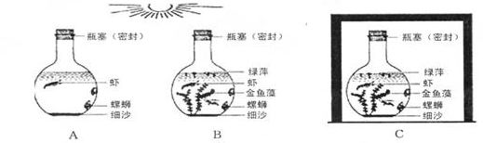
请回答：
(1)针对“光对生态系统的稳定性有影响吗？这个问题，请你作出假设： 。实验中除了_______这个变量外，其它条件都应_______。
(2)对(1)所提出的问题，应选择 瓶与B瓶进行对照实验。
(3)在生态系统中，能量流动一般是从生产者固定 开始的,能量在沿食物链传递过程中具有________流动，逐级递减的特点。
(4)在A、B、C三个生态瓶中，生态系统维持时间最长的应该是 瓶。
(5)在图中还有___________这种生物成分没有体现，主要包括_____的细菌和真菌，它们对生态系统的__________循环具有重要的意义。
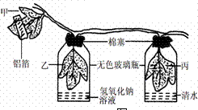
2、(10分)选取生长正常的牵牛花进行如图所示的光合作用实验：
①将此装置经黑暗处理一昼夜后,移至光下数小时，再将这三片叶取下，分别放入盛有酒精的小烧杯中，隔水加热，使叶绿素溶解到酒精中。
②用清水漂洗后放入培养皿中，分别向这三片叶上滴加碘液，观察三片叶是否变蓝。
请分析回答下列问题：
（1）将此装置放入黑暗处一昼夜的目的是 _________，该实验中有_____个变量。
（2）经酒精脱色后,叶片丙变成了____色；滴加碘液后，叶片丙变成了蓝色，说明光合作用的产物是_______。
（3）通过步骤，可以得出一些有关绿色植物进行光合作用的重要结论。如，比较叶片甲不同部位的颜色变化，可以说明光合作用需要 ；比较叶片____和____，可以说明光合作用需要二氧化碳。
（4）根据以上实验所得结论，对温室里的农作物____________________________等（请答出两条）措施可以提高产量。
（5）绿色植物被称为“空气净化器”,对于维持生物圈中的 ____平衡起重要作用。
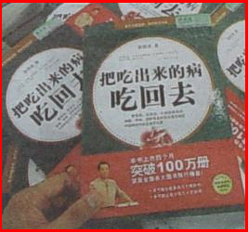
3、（10分）据报道，纺织厂下岗工人张某，被有关媒体“包装”后，迅速蹿红，一跃成为“营养大师”，由他们策划出版的书籍《把吃出来的病吃回去》销量迅速突破400万册，该书鼓吹人们通过吃绿豆等进行“食疗”……。目前，因喝绿豆汤过量导致腹泻的病人有所增加，卫生部称张某“营养专家”身份系造假……
另据报道，泉州刘某听说生吃活泥鳅可以“去火”，就生吃活泥鳅，结果引来寄生虫在体内“打隧道”，出现发烧、全身发抖、肌肉酸痛等症状。
（1）查阅《食物成分表》，绿豆中维生素A和维生素C的含量未知，暂视作含量为0。若某人受蛊惑长期只吃绿豆，可能会患上 病（任写一项）。
（2）当绿豆被食用进入消化道后，绿豆中的蛋白质可在______被初步消化，最终在 被彻底消化成氨基酸并吸收。
（3）蛋白质作为构成_______的基本物质，青少年儿童需大量补充。
（4）医生决定为“腹泻”病人进行静脉注射药物治疗。当药液从患者前臂血管
注入最先到达心脏的哪个腔？_________。
（5）有同学说，虽然寄生虫与细菌、病毒不同，但由寄生虫侵入人体引起的疾
病也是传染病。他的说法正确吗？ 。
（6）刘某得病后，听到“泥鳅”二字就全身发抖、没有食欲，这是 反射，这个过程需要在______________的参与下才能完成，完成这次反射的基本单位是________，基本结构是___________。
4、（10分）下图为人体内部分生理过程示意图，其中A、B、C表示物质，①、②表示过程。请回答：
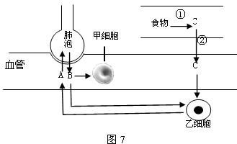

（1）食物所含的六大类营养成分中，不需经过过程①直接进行过程②的有机物是 。
（2）在观察活体材料时，发现某血管只允许甲细胞单行通过，那么，该血管是 。
（3）在肺泡内发生气体交换后，血液发生的变化是 血变成了______血；物质B进入乙细胞后的作用是 _______，为人体的各项生命活动提供________。
（4）除A外，人体新陈代谢还产生许多其他废物，它们随血液流经肾单位时，经过_______滤过和是肾小管________两个重要的生理过程形成尿液。
（5）如果C为葡萄糖，在正常情况下它在血液中的浓度保持相对稳定。某人空腹时的血糖浓度经常高于正常范围，最可能的原因是他体内的 分泌不足。
（6）人体各项生命活动能够统一协调进行，有赖于 __和激素的调节作用。
一、主题三 生物与环境 （10分,每个空格1分）
前些年，我国西部的一些地区由于急于发展，过度开采资源，超载放牧牲畜，使得草原植被遭到破坏，生物多样性锐减，引起了生态环境的急剧恶化。现在，如何保护生态环境，实现可持续发展，已成为中西部地区面临的最紧迫、最现实的问题。
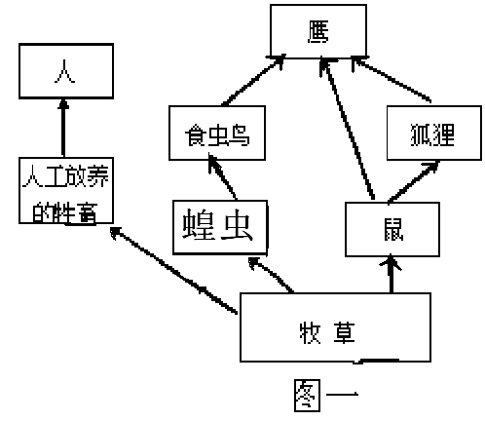
1、右图一是一个草原生态系统的营养结构，请据图回答：
（1）该生态系统中有 条食物链。
（2）在牧草→鼠→狐狸→鹰这条食物链中，获得能量最少的生物是 。
（3）生态系统具有一定的自我调节能力,草原生态系统比森林生态系统自我调节能力相对 （填“较差”或“较强”）。
（4）草原生态系统由于超载放牧、鼠害、虫害的影响而出现荒漠化，从生物与环境的关系看，这种现象属于 。
（5）该食物网中属于不完全变态发育的生物是_____ ____。
2、右图二表示图一中某条食物链的各生物体内有机物总量的相对含量，请据图回答：
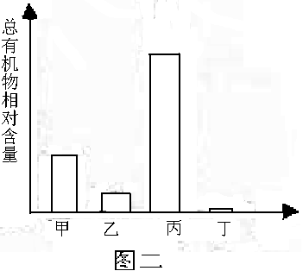
（6）当乙的数量减少时，受到危害最严重的生物是 。
A.甲 B.乙 C.丙 D.丁
（7）低碳生活意味着低成本、低消耗的生活方式，是值得提倡的。从低碳生活的角度看，我们应该多吃 食物。
A.甲 B.乙 C.丙 D.丁
（8）铅中毒会对人体造成伤害，2010年1月至2011年5月我国共发生了16起血铅事件。若此生态系统受到铅污染，一段时间后体内积存铅最多的生物是 。
A.甲 B.乙 C.丙 D.丁
(9)保护好生态环境刻不容缓，而保护生物多样性最有效的措施是 。
(10)南极的分解者非常少，如果有一天你作为科学家到南极去考察，为了保护环境，在你离开南极时你应该怎么做： （至少一点）
1、科学探究是研究生物学的重要方法，在科学探究的过程中要坚持实事求是的科学态度，探究的结果要经过实验论证．才能得出正确的结论。下列为探究植物生理活动实验装置图。请根据图一及日常所积累的知识回答问题。(本题共5分)
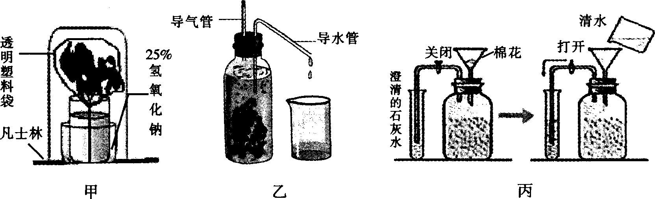
图一

（1）甲装置经过一昼夜的暗处理后，进行2—3小时光照，观察到烧杯中水的液面下降，同时透明塑料袋内壁出现小水滴，这种现象说明植物进行了 作用。其生理作用主要是通过叶片上的 来完成的。
（2）甲装置打开钟罩，取下透明塑料袋对叶片进行脱色处理，大烧杯内装的是清水，而小烧杯装的液体是 ；脱色处理后滴加碘液观察到叶片不变蓝，能够验证光合作用所需的原料是 。
（3）乙装置的广口瓶中是新鲜的金鱼藻，放在光下，当瓶内气体约有2cm高时，打开导气管，迅速将快要熄灭的火柴棍放在管口会复燃，说明光合作用的产物中有 。
（4）丙装置透明塑料瓶中放的是新鲜种子，在适宜的条件下过一段时间打开阀门，并用手挤压塑料瓶后会发现试管中澄清的石灰水会变浑浊．此装置和实验现象验证的是 。
2、利用“设施农业”提高蔬菜的产量和质量，这是现代农业的一种较先进的生产方式。如图二所示：某实验小组的同学为了验证大棚蔬菜的生理活动，将A装置（内装籽粒饱满的辣椒种子）和B装置（辣椒幼苗）用透明玻璃管连接。请据图分析回答下列问题。（5分）
（5）向A装置中加适量的水，一段时间后，并用手挤压塑料瓶，B装置中幼苗的光合作用将
（填“加强”或者“减弱”），其原因是B装置中 浓度增加。
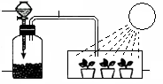
（6）如果要证明幼苗的呼吸作用，必须对B装置进行
光源
水
种子
玻璃管
玻璃罩
A
B
图二
（填“遮光”或者“光照”） 处理。
（7）实验结束后，实验小组把幼苗移栽到冬暖大棚进行跟踪实验，发现菜农给大棚内的辣椒幼苗施用大量的氮肥，促进枝叶的生长，这说明植物生活需要 。

1、下面是人体部分血液循环与肾单位模式图，阿拉伯数字表示人体的某些器官或结构。请据图回答下列问题：（10分）
（1）图中[ 2 ]内的血液达到心脏时，首先流入 （填心脏的结构名称）。
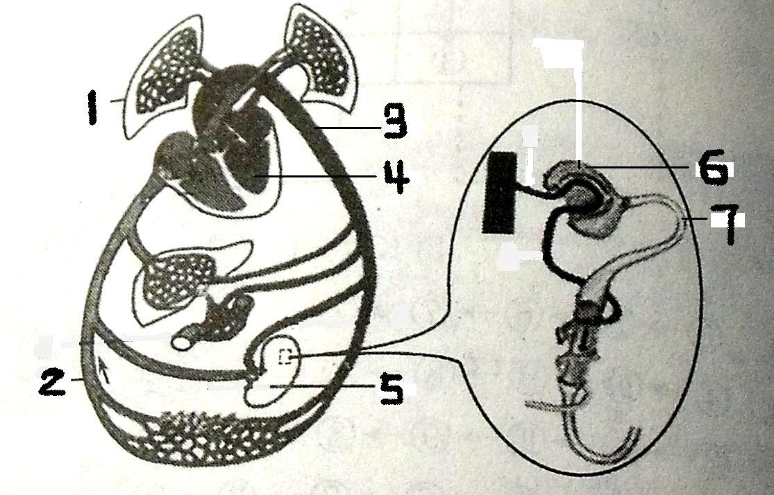
(2)观察心脏的结构，可以看到图中[4]__________的壁最厚，这与它的功能是相适应的。
(3)在血液过程中，为防止血液倒流，在心房与心室之间、心室与动脉之间、四肢的静脉中都具有_________。
（4）氧气进入血液后与 结合，通过血液循环运送到全身各 参与分解有机物，为其生命活动提供能量。而瘦肉精能降低其携氧能力。
（5）气体进出结构[1]，必须通过 作用完成气体交换，经此过程血液由静脉血变成了动脉血。
（6）通过肾小球的滤过作用在[6] 形成 ，再通过[7]肾小管 作用，最终形成尿液。
（7）某人患阑尾炎时 ，在其血常规化验单中，数目明显增多的项目是 。

2．以下是有关人体生命活动调节方面的问题，请分析回答（10分）
（1）人体的各项生理活动之所以能够协调、统一，主要是通过____________和____________的调节作用共同完成。
（2)完成反射的基本结构是_________，它包含五个部分。
（3）人在吃梅、看梅、谈梅时都能分泌唾液，其中不需大脑皮层参与就能完成的反射活动的是：___________
（4）从2011年5月1日起，我国开始执行“醉驾入罪”政策。凡是酒后驾驶，检测到血液中酒精含量超过80mg/100ml，就视为“醉驾”，处3~6个月或以上的拘役。请问：“醉驾”过程中，由于酒精麻醉了脑部的 ，使驾驶员的操作不协调，容易导致交通事故。因此，我们应大力宣传“醉驾入罪”政策，提高公民的安全意识。在红绿灯路口，当驾驶员看到红灯亮时及时停车等候，这属于 （选填条件、非条件）反射。
（5）激素是由___________分泌的，含量极少，对人体的新陈代谢、生长发育和生殖等生理活动，起调节作用的特殊化学物质。如人体生长发育时，生长激素分泌不足会引起__________。
（6）糖尿病是人类的常见病，产生该病的主要原因是胰岛分泌的 不足，而胰岛位于 上
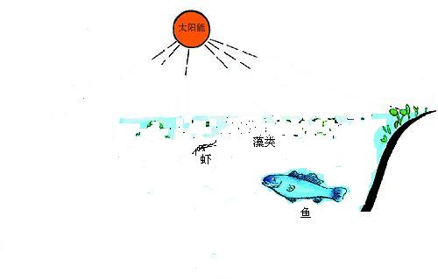
1、(10分)某村庄有一个池塘，原来池塘中藻类植物丰茂，还生活着许多鱼和虾。后来在池塘附近办了一家设备简陋的小化工厂，化工厂经常把污水排入池塘申。结果，这个池塘变成了一潭死水。请分析回答：
(1)请据图写出一条食物链：
该食物链的各种生物中，含有能量最多的是 ，
生态系统的能量最终来源是 ，其能量传递具有
单向流动和 的特点。
(2)化工厂的污水使原来生机勃勃的池塘变成一潭死水的原因是：污水中有害物质的干扰，超过了池塘生态系统的 能力的最大限度，使水生植物陆续死亡，导致 被严重破坏。
(3)要让池塘恢复原状，必须治理的非生物因素是池塘中的 、淤泥等。
(4)向池塘中引入生物因素时，必须引入的生物是水生绿色植物（如藻类植物），原因是水生绿色植物属于 ，能通过 作用为其它生物提供物质和能量的来源。
(5)上述事例提醒人们应该吸取的教训是：人类从事生产活动要遵循 规律，用全局、长远的观点综合考虑问题，积极地保护环境，才能使人与自然和谐的发展。

2、学习植物生理作用的知识后，某兴趣小组设计如下实验进行验证，请分析回答：（10分）
①取盆栽牵牛花植株放在暗处一昼夜后，将植株枝条上长势、大小相同的三个叶片分别置于A、B、C三个透明塑料软瓶内，密封瓶口，处理见下图；
②将实验装置移到光下6小时；
③分别将A、B、C瓶的导管伸入澄清石灰水中，打开阀门，轻挤塑料瓶，观察石灰水的变化；
④取下三瓶内的叶片，分别进行水浴加热脱色；
⑤取出叶片，漂洗后滴加碘液。
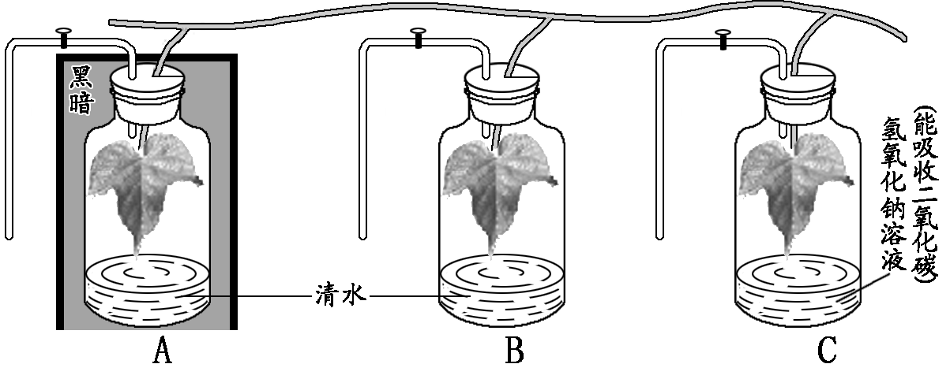

(1)观察上图可知：A与B构成对照实验，变量是 ；C与 构成对照实验，变量是二氧化碳。
(2) 步骤②后，上图塑料软瓶内壁上会有水珠是由于植物 作用和瓶内液体蒸发产生的。
(3)步骤③中，从A瓶挤出的气体会使澄清石灰水变浑浊，原因是：该瓶气体中含有较多的 ，这是叶片进行 作用产生的；从B瓶挤出的气体不使澄清石灰水变浑浊，原因是B瓶空气中的二氧化碳被叶片进行的 作用所消耗。如果把带火星的木条靠近B瓶挤出的气体，由于B瓶叶片进行上述生理作用会放出 气体而使带火星的木条复燃。
(4)步骤④进行水浴加热脱色时，用小烧杯内的 液体来溶解叶中的叶绿素。
(5)步骤⑤滴加碘液后，变蓝的是取自 瓶的叶片。实验证明：绿叶制造淀粉不可缺少的条件是光，所需的原料有 。

3．(10分)以下是人体部分生理活动示意图，请据图回答：
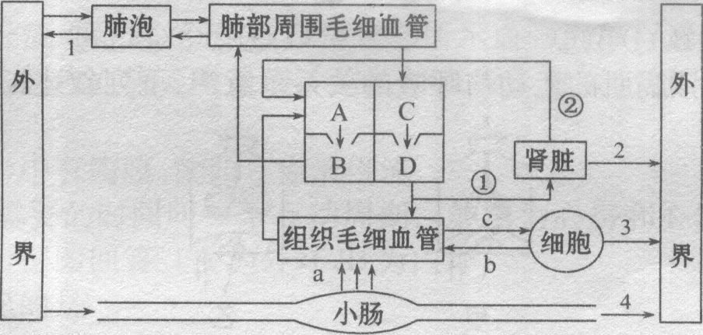
(1)“民以食为天”我们吃进去食物中的养料被上图中的 消化吸收进入血液中。而人体需要的氧气通过肺的通气由外界进入图中 ，再通过气体的扩散作用进入肺部周围毛细血管，这样血液由 血变为 血，后流经肺静脉进入[ ]左心房，最后由[D] 将血夜喷入主动脉，送至全身进入细胞后，供细胞进行 作用释放能量，为生命活动提供动力。
(2)若b、c表示组织内的气体交换过程，该过程是通过 完成的。
(3) 某人患肩周炎，对其静脉注射消炎药，则药物最先到达心脏四个腔中[A]
(4)图中所示AB之间和CD之间有房室瓣能起 的作用。
4、(10分)取某健康人入球小动脉中的血浆、肾小囊中的液体（原尿）和尿液进行分析比较，得到下表数据。右图为尿的形成示意图。请回答有关问题：
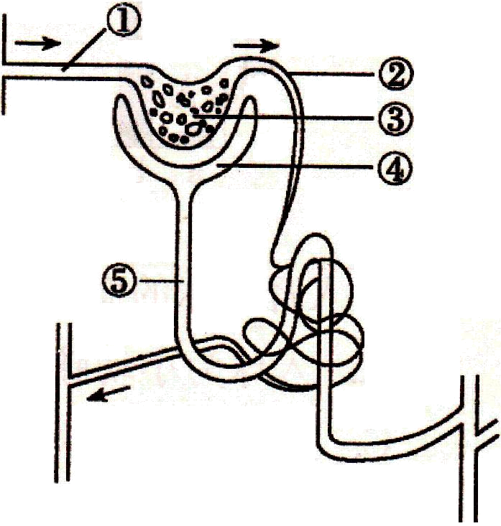
成分 | A液(克/100毫升) | B液(克/100毫升) | C液(克/100毫升)
水 | 90 | 99 | 95
蛋白质 | 7.00 | 0．00 | 0.00
葡萄糖 | 0.10 | 0.10 | 0.00
无机盐 | 0.72 | 0.72 | 1.50
尿素 | 0.03 | 0．O3 | 2.00

(1)表中 液为入球小动脉中的血浆， 液为肾小囊中的液体(原尿)。
(2)B液流经图中 [⑤]肾小管的 作用形成C液。
(3)从血管①流入肾脏的血液与从血管②流出肾脏的血液相比，血管②中的血液内 等废物的含量明显降低。
(4) 如果某人C液发现有红细胞、蛋白质时，你认为可能是图中的[③] 发生病变。如果某人C液中出现了葡萄糖，此人可能患有 病。临床上可使用一种激素治疗此病，该激素的名称是 。
(5)保健医生告诉我们：不要憋尿!这是因为及时排尿有利于 ( )
A．排出代谢终产物 B．平衡体内水分 C．调节糖类代谢D．调节无机盐含量
(6)排尿反射从反射类型上看是属于 反射。完成这一反射的神经结构叫 。
一．植物生理。某中学2009级三个生物兴趣小组的同学分别做了下列探究（共10分）：
探究I：呼吸作用会产生二氧化碳吗？（NaOH溶液会吸收二氧化碳）
下图是探究呼吸作用产物的实验装置图，请据图回答(氢氧化钠溶液可以吸收二氧化碳)：
（1）A瓶内NaOH溶液的作用是 。
（2）D瓶内石灰水的作用是 。
（3）若将萌发的种子换成大豆幼苗，应对C装置进行 处理，目的是 。
探究II：观察大豆植物的生活史
下图描述的是绿色植物——大豆的一生，根据图示回答问题
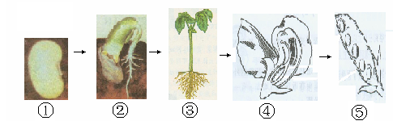

（1）大豆在生长过程中，根尖能分裂产生新细胞的部位是＿＿＿＿＿＿＿。
（2）从④→⑤过程中必须经过＿＿＿＿＿＿和＿＿＿＿＿＿两个重要的生理过程。
（3）⑤（果实）是由④中的＿＿＿＿＿＿发育形成的。
探究III：小兰为探究光合作用的条件设计了如下实验：
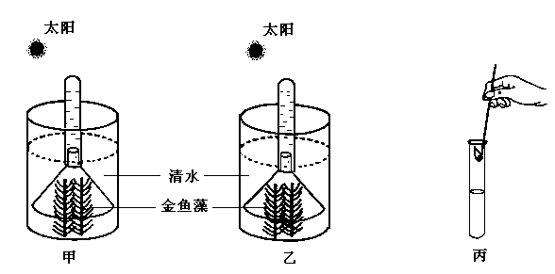
（1）当图甲中试管内的气体充满二分之一左右时，迅速取出试管并将带火星的卫生香伸入管口内。结果卫生香猛烈燃烧起来（如图丙）。该实验说明光合作用产生了 。
（2）为探究“进行光合作用的是金鱼藻”，设置了如图乙所示的对照组。该对照组有一处明显错误，请你改正：应去掉图乙中的 。

二.生态系统。下表为某校生物兴趣小组研究“一个小型生态系统中动物数量和植物数量关系” 的实验数据。实验中使用了以下实验用具：有盖玻璃瓶、小鱼、水草、沙子(含少量淤泥)、 经纱布过滤的池水，并把这五个生态瓶均放在实验室窗台上，并使它们所处环境中的非生物因素基本相同（共10分）。
编号 | 小鱼(条) | 水草(棵) | 实验结果
生态瓶l号 | 4 | 12 | 小鱼存活8天
生态瓶2号 | 4 | 8 | 小鱼存活6天半
生态瓶3号 | 4 | 4 | 小鱼存活3天半
生态瓶4号 | 4 | 2 | 小鱼第2天上午死亡2条，第2天下午死亡2条
生态瓶5号 | 4 | 0 | 小鱼于当天下午和晚上相继死亡
请分析数据并回答下列问题：
(1)小生态瓶1～4号均可以看作是一个小生态系统，在这些小生态系统中，属于消费者的生物是____________属于生产者的生物是_____________池水、沙子中的__________是分解者。
(2)比较生态瓶l号和2号的实验结果，可以得出以下结论：植物数量比较多时，动物存活的时间相对________________由生态瓶5号实验结果可得出的结论是：没有______________，动物就可能死亡。
(3)由生态瓶l～5号的实验结果可以看出：通常情况下，在一个生态系统中动物数量与植物数量的关系应是：动物数量一般________________(填写“大于”或“小于”)植物数量。
(4)生态瓶l号的动物虽然存活时间最长，但最后还是死亡了，最有可能的原因是由于该生态系统中生物种类______________________不能达到一种真正的平衡，________________能力比较差的缘故。
（5）若设计一个装置，条件与1号装置完全相同，并将其放置在黑暗中，根据所学的生物学知识预测，这一个装置中的小鱼存活时间会比1号瓶要短很多，可以得出 是生态系统的能量最终来源。食物链中能量流动的特点是单向流动， 。
三．血液循环与代谢废物排出（共10分）
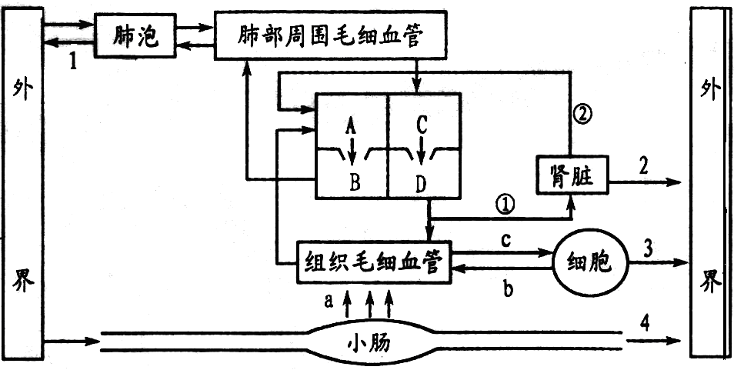
（1）若b、c表示组织内的气体交换过程，该过程是通过 完成的。
（2）图中所示与外界相连的4条途径中，属于排泄的是 。
（3）某人患肩周炎，对其静脉注射消炎药，药物到达病灶共经过A腔 次。
（4）血管②与血管①相比，②中的血液内含量明显降低的物质有 、 、
（5）若某人身体出现炎症，并且2处的液体中含有血细胞，则可能是 出现炎症，同时血液中 数量会增多。
（6）A和B腔，C腔和D腔之间都有瓣膜，瓣膜的作用是 ，使血液从
流到 。
答案与说明：本题考查了血液成分的生理指标，要求学生分析心脏及血液循环模式图，判断血液在循环系统中的流动过程。要理解代谢废物和排泄的概念及分析判断，分析血液在流经肾脏前后的成分变化。
（1）扩散作用 （2）1、2 （3）1 （4）氧气、无机盐、尿素等
（5）肾小球；白细胞（6）防止血液倒流；心房；心室
四．人体神经和激素调节。请根据神经系统的结构示意图回答（共10分）：
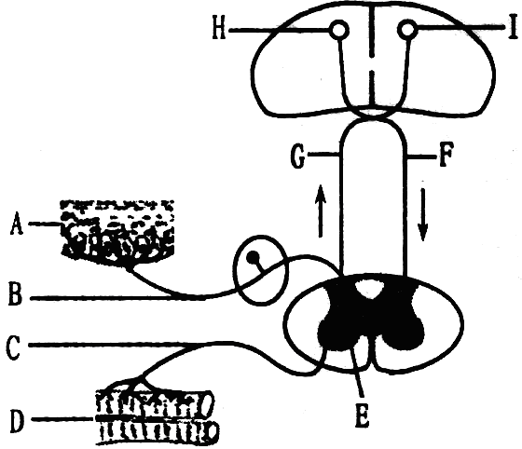
（1）小明在一次春游时手指被蜜蜂蛰了一下，手立即不由自主地缩回。完成缩手反射活动的结构叫 ，它完整的结构由 个部分组成，若其中任何一部分损伤都无法完成反射活动。请用图中字母写出“缩手反射”活动的反射途径： 。
（2）狗看到肉便会分泌唾液，这是属于 反射，H和I位于眼球的视网膜上，接受刺激后产生兴奋，兴奋最终传导到大脑皮层的视觉中枢，形成 。在这一反射活动中，眼球相当于是图中的【 】 ，而【D】 则是唾液腺，该腺体属于 分泌腺
（3）人吃完饭一段时间后，胰岛分泌的 会增加，若该激素不能正常分泌，导致激素分泌过少，则人体会患
（4）人在吃梅、看梅、谈梅时都能分泌唾液，其中不需大脑皮层参与就能完成的反射
活动的是 。

1、据专家介绍，蚯蚓可大量吞食垃圾中的有机物，如饭菜、纸张等，一个3口之家一天产生的生活垃圾，几千条成年蚯蚓可将其全部“消耗”。蚯蚓吃垃圾的同时会产生无味、无害、高效的多功能生物肥料。蚓肥用于花卉，可明显延长花期，花更鲜艳；用于果蔬生产，不仅可提高产量，而且可提高品质和贮藏时间。
⑴上述材料提及的生物中，可作为生产者的是 和果蔬，因为它们可以进行 作用制造有机物。相对而言，人类在生态系统中的地位是 者，地球上所有的生物与人类共同存在于一个生态系统中，该生态系统称为 。
⑵蚯蚓属于分解者，其分解有机物时所产生的生物肥料的主要成分是 ，可供植物再利用。可见分解者在自然界的 循环中起重要作用。
⑶蚯蚓的身体有许多体节，与水蛭、沙蚕、蚂蟥等同属于无脊椎动物中的 动物；蚯蚓的体表具粘液，有利于呼吸时溶解空气中的 ；在地面蠕动时，蚯蚓的腹面贴地，其运动方式属于 ；从蚯蚓的形态结构特点及生活习性可以看出，生物能在适应环境的同时也能 环境。

2、右图为在夏季晴朗的白天某植物叶片光合作用强度的变化曲线图，请分析回答。
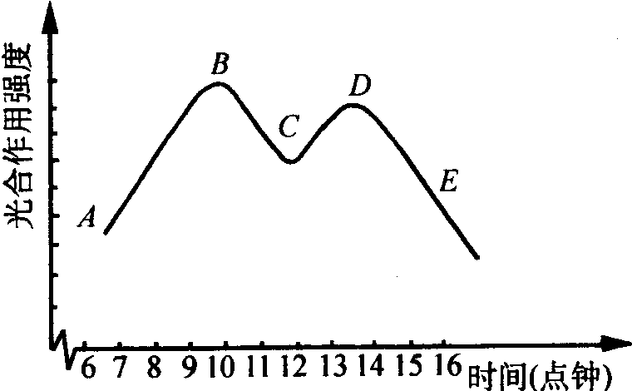
⑴曲线AB段表明光合作用强度随光照增强而 。
⑵曲线BC段光合作用强度 。其原因是随着温度的升高，植物的 作用也增强，为避免水分散失太快，叶片上的部分气孔关闭，造成光合作用的原料之一 的吸入量减少。
⑶曲线DE段中，D点光合作用强度开始下降，D点的时间约
为 时，是因为从这时起除了温度下降外，影响光合作用的外界条件 也开始减弱。到夜晚，光合作用强度持续下降，直到不再释放氧气，此时在周围的空气中可以检测到另一种气体在增加，这种气体是 ，是植物进行 作用产生的。
⑷请根据题目给我们的启示，写出一种提高作物产量的方法： 。
⑸把生长旺盛的该植物叶片，剪成5毫米见方的小块，抽去叶内气体，做下列处理，这四个试管中，沉入底部的叶片最先浮起来的是（ ）
A、煮沸过的自来水 25摄氏度 照光 B、自来水 25摄氏度 照光
C、自来水 0摄氏度 不照光 D、自来水 25摄氏度 不照光

3、中学生在体育课剧烈运动时发生昏厥现象已多次见诸于报刊，其实昏厥原因有多种：
⑴贫血性缺氧。常言道“吃啥补啥”，从中医的角度出发有其一定的道理，如吃猪血能补血，这是因为猪血中含有丰富的铁质，在人体小肠内中可以不经 直接吸收进入血液中，同时铁是构成人体 蛋白的重要成分，该蛋白使红细胞具有运输 的功能。
⑵先天性心脏病的房间隔缺损，会造成心脏的左心房和 两个腔相通，动脉血与 血部分混合，血液循环运输 气体能力不足而造成身体容易疲乏甚至昏厥。
⑶一些同学因不吃早餐，血液中 含量急剧减少引起昏厥，一般采用温开水冲泡 喂服，可直接被小肠吸收，迅速补充身体所需的能量。
⑷高温下运动，流汗过多引起中暑昏厥。常采用温开水冲泡食盐喂服，以及时补充血液中 和 的含量平衡。
4、人体在受神经系统各种反射方式调节的同时，还在生长、发育、生殖、代谢等许多方面受内分泌系统的激素调节。
⑴晋江市地处闽东南沿海，海产品是市民的主要食品。可见，大脖子病在该市的发病率 （填“极低”或“较高”）。近些年，人群中“甲亢”的发病率明显增加。甲亢是由于 激素分泌过多造成的；如果是婴、幼儿时期分泌过少，就会患 症。因此，孕妇和哺乳期的妇女应多吃含 丰富的海带等海生植物。
⑵英国拇指汤姆将军查尔斯的身高只有64厘米，他是幼年时期 激素分泌不足而引起的 症，他的智力 （填“低下”或“正常”），生殖器官发育 （填“不全”或“正常”）。
⑶人体在剧烈运动时，血液中 气体的浓度过高，会促使呼吸运动频率加快，这属于 （填“神经”或“激素”）调节。
一、生物与环境：
1、（10分）长江刀鱼，分布于长江及近海半咸淡水区，幼鱼以浮游动物为食，成鱼食小鱼虾，是一种洄游性鱼类。数据显示，长江刀鱼的数量一直呈直线下降的趋势。1973年长江沿岸长江刀鱼产量为3750吨，1983年为370吨左右，2010年80吨，2011年12吨。也许过不了几年，我们真要和长江刀鱼说再见了。据专家说，长江刀鱼减少主要原因是历年来过度的捕捞；加上水质的恶化，沿江生态环境的破坏。如何才能拯救濒危的刀鱼呢？值得我们深思……
（1）长江刀鱼是一种鱼类，它终生生活中水中，用 呼吸，用 游泳。
（2）以前，长江刀鱼生活在一个稳定的生态系统中，各种生物的 和所占的 维持在一个相对稳定的状态。
（3）我们应该保护长江刀鱼，保护动物多样性，我们应该从 、 和
个层次上进行保护。
（4）对于长江刀鱼的利用，我们应该做到 开发和利用，而不应该过度捕捞，掠夺式的开发和利用。因为动物在维持 中起着重要作用，人类的活动不能超过生态系统的 能力。
2、（10分）为探究绿色植物进行光合作用的条件，某同学选择一种盆栽斑叶的植物作为实验材料，该植物叶片绿色部分和非绿色界线清晰，他的实验装置如图所示，请分析回答：
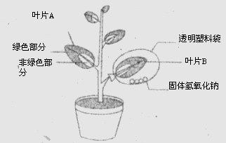
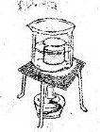

（1）在透明塑料袋中放置固体氢氧化钠的用途是吸收袋内的_______________。
（2）为了排除叶片中原有淀粉对实验的影响：应该将此装置置于______一昼夜。
（3）将实验装置放在阳光下4小时后同时摘下A、B两叶片进行脱色，利用右图装置脱色时，大烧杯内装的液体是 ，小烧杯中的液体是 ，小烧杯中的液体将变成 色。
（4）对比叶片A绿色和非绿色部分，变蓝的是__________部分，不变蓝的是_______部分，实验结果表明光合作用需要______________；对比叶片A的绿色部分和叶片B绿色部分，不变蓝的是_______，实验结果表明光合作用需要___________。
3、（10分）下图是一位肾衰竭病人接受血液透析治疗的情景：
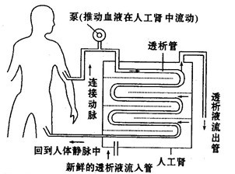
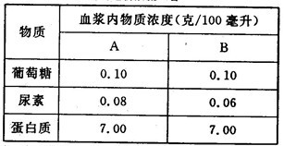

表格中列出的是病人的血液中血浆的成分在进入和离开血液透析装置（人工肾）时的部分资料，请据图表回答下列问题：
（1）在此处透析管相当于肾单位中的 。根据上表所提供的数据，说明透析管的作用是除去血液中的部分 。
（2）你知道吗？病人的血液要从动脉引出，回到人体静脉中，是因为动脉中血压较高，有利于血液流出体外，而静脉中血压较低，有利于血液流回体内。同时静脉中的瓣膜能够防止 。
（3）为了保证病人血液中的有用成分不流失，透析装置内的透析液除 外，其成分和浓度应该与 完全一致，并且保持温度 ℃ 。
（4）因为蛋白质在氧化分解的过程中会产生尿素，所以肾衰竭的病人应减少进食 。
（5）肾脏是人体的重要器官，它的功能作用是 尿液，从而带走人体大部分的代谢废物，所以与肾动脉的血液相比， 中的血液比较干净。
（6）若肾小球有炎症，尿液中会出现血细胞和大分子 。
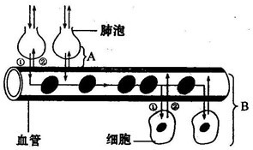
4、（10分）如图是人体内的气体交换过程示意图，据图分析回答下列问题：

（1）人体内的气体交换包括[ A ] , [ B ] 两个过程。
（2）图中①表示 （气体）的扩散过程，②代表 （气体）的扩散过程，而气体扩散是指气体会由浓度 的一侧流向浓度 的一侧。
（3）气体在血液中的运输：①是与 结合运送的，②是由 运送的。
（4）从图中可以看出，人体细胞获得氧气的过程包括 、A 和
B四个过程。
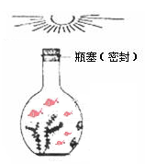
一、右图为小颜同学自制的生态瓶，所用的材料为：金鱼、金鱼藻、螺蛳（食腐动物）、池泥、清水。据图回答下列问题。（10分）
1、小颜同学构建出的食物链是 。
2、在该生态系统中，能量最终来源于 。
3、该生态系统的重要功能是 循环和 流动。
4、其中螺蛳为食腐动物，它属于生态系统中的 成分，该成分还包括了池泥中的腐生性细菌和 菌。它们能够将动植物的尸体或动物粪便中的 分解，并为绿色植物提供营养物质。
5、如图为生产者与消费者体内有机物的柱状示意图，请在图上（ ）中，标出金鱼藻或金鱼。
（ ） （ ）

6、如果该同学用污染的河水制作该生态瓶，则污染物在体内积累最多的生物是 。
二、某探究小组做了下列一组探究实验，甲乙两套装置左侧都为进水口（保持泥土和种子的湿润）；乙装置右侧连通一“U”形管，管内有适量的水；甲中种植有一株绿色植物，乙中放入一定量萌发的种子；甲乙两套装置用玻璃管连通，此时阀门关闭。请据图回答下列问题。（10分）
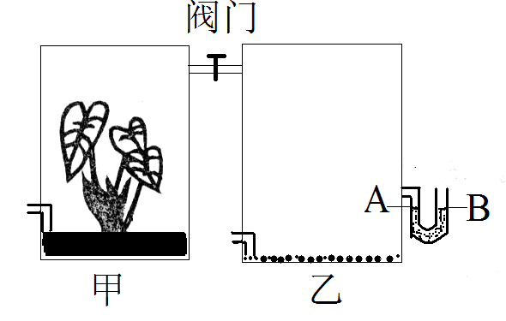

1、若将甲乙两套装置放在黑暗中，一段时间后，分别将两装置内的气体通入澄清石灰水中，乙装置中的气体使澄清石灰水变 。因为种子 作用释放二氧化碳。甲装置中的气体能否使澄清石灰水产生变化？ 。此时“U”形管液面A、B基本持平。
2、若将甲乙两套装置放在光下，一段时间后，将乙装置内的气体通入澄清石灰水中，澄清石灰水是否变浑浊？ 。甲装置中的气体则使带火星的小木条复燃，因为绿色植物进行 作用释放 （气体）。若将甲装置中的叶片取回，酒精脱色，碘液染色，则叶片变为 色。说明有 生成。
3、若将阀门打开，甲乙两套装置放在光下，一段时间后，A、B两液面的高度如何？
A B（填“高于”或“低于”）（容器中的气压越高则液面越低；容器中的气压越低则液面越高）造成这样的原因可能是： 。
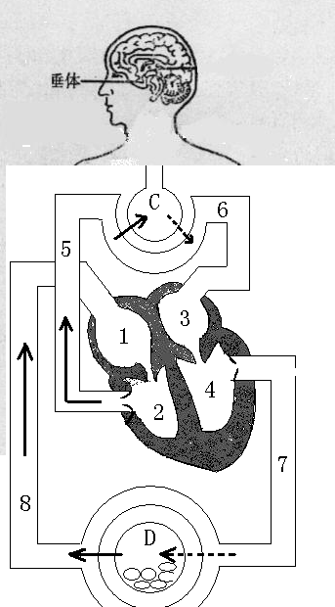
三、读人体血液循环图，回答下列问题。（10分）

1、垂体分泌的 激素能够促进生长。
2、该激素随血液循环运输到全身各处。流经 静脉→右心房→右心室→[5] →肺部毛细血管网→[6] →左心房→左心室→[7] →各级动脉→全身毛细血管网。
3、流经肺部毛细血管网时，发生的气体交换是由 完成的。此时，血液将由 变成 。属于血液循环的 循环。
4、流经全身毛细血管网时，该激素至少需要穿过 层细胞膜才能进入组织细胞。
A、一层 B、两层 C、三层 D、四层
四、亲爱的同学们，憋尿可不是一个好习惯。它容易引起膀胱炎、尿道炎等炎症，严重者还会影响肾脏功能。你了解以下知识吗？
1、尿液在 储存，会引起尿欲，人体的排尿要收到 系统的控制。
2、尿液的形成是在肾脏中的 完成的。当血液流经 时，经过滤过作用，从而在 中形成原尿；而原尿在流经肾小管时，经过 作用，其中，大部分的水、部分的无机盐和全部的 被重新吸收回血液中，从而形成尿液。
3、当人体患上急性肾炎时，排出的尿液中含有大分子蛋白质，表明 发生病变。
4、完成排尿反射需要的神经结构是 。排尿反射属于 反射（填“简单”或“复杂”）。

第一题：生物与环境
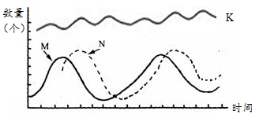
北美阿拉斯加的荒野上，繁
殖能力极强的莱明鼠以草籽为食，
但当莱明鼠对植被造成严重危害
形成鼠患时，部分莱明鼠的毛皮
就会变成鲜亮耀眼的黄色，从而
导致它们极易被天敌银狐捕食，倘若银狐的捕食仍无法控制鼠患时，部分莱明鼠便会成群结队投崖自尽。请据材料回答：
（1）列举两个影响植被分布的非生物因素：________________________。
（2）如右图，银狐的变化曲线是______。
（3）当鼠患发生后，短时间内植被的数量将______，银狐的数量将________。
（4）莱明鼠毛皮变成易被银狐捕食的黄色及集体自杀的行为，可以让这里
的生态系统中相关生物的数量和__________维持在相对__________的状态，
这说明生态系统具有一定的____________________能力。
（5）该生态系统的能量最初来自于植被的_________作用，沿着“植被→莱
明鼠→银狐”这条食物链单向流动，逐级__________。
（6）坠崖莱明鼠的尸体最终将消失，这是__________者在起作用。
第二题、生物圈中的绿色植物（探究题）
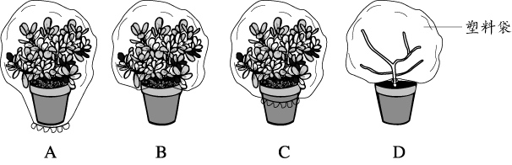
甲 乙 丙 丁

某生物兴趣小组想了解植物进行蒸腾作用的主要器官，在一个晴天的上午，设计了如上四个实验装置。请回答：
（1）你觉得他们应该选用哪两个装置？（ ）
A．甲和乙 B．甲和丙 C．乙和丙 D．乙和丁
（2）通过选出的两个装置，可以形成一组_________，变量是_____________。
（3）在阳光下放置2小时后，可以看到其中一个装置的塑料袋上有比较多
的__________出现，另一个装置几乎没有。由此可以推断：________是植物
进行蒸腾作用的主要器官。
（4）移栽植物时，常剪去植株的部分枝叶，这样做的目的是为了降低植物
的__________作用。
（5）蒸腾作用可以降低植物的_________，促使根从土壤中吸收_________，
同时促进植物体内水分和_________的运输。
（6）该生物兴趣小组的研究方法属于_________法。
第三题、生物圈中的人（概述尿液的形成和排出过程）
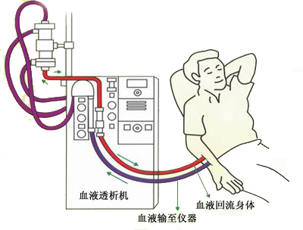

血液透析是一种较安全、易行、应用广泛的血液净化方法之一，血液透析机的发明已经挽救了许多人的生命。
（1）在透析机中，有类似于肾小球壁的半透膜，如果把白蛋白和尿素混合
液引入透析机中，流出的透析液中会含有__________，这过程相当于肾小球
的__________作用。
（2）对于一个健康人来说，进入透析液中的液体相当于肾小囊中的_______，
它与血液相比，主要是不含大分子蛋白质和__________。
（3）尿液形成的另一重要过程是肾小管的__________作用，在这一过程中
__________应该全部重新进入血液，否则就可能出现_________病。
（4）尿液在人体内的形成过程是连续的，但排出是有意识的，因为尿液可
以暂时贮存在_________中。
（5）血液透析是延长肾衰竭、尿毒症患者寿命的有效方法，你觉得血液透
析机相当于人体的哪个器官？______，构成这一器官的基本单位为_______。

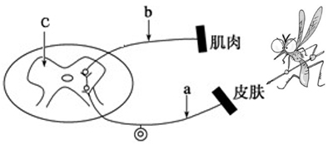
第四题、生物圈中的人（描述人体神经系统的组成）

炎热的夏季，一只蚊子停
在瞌睡中的小明脸上，叮了他
一下，小明甩手一挥把蚊子拍
死了，请根据右图，结合你所
学的知识回答：
（1）神经调节的基本方式是__________。

（2）小明在瞌睡中拍打蚊子行为，属于__________反射，__________（选
填“需要”或“不需要”）大脑皮层的参与，从行为的发生和获得途径看属
于__________行为。
（3）如图所示的皮肤相当于反射弧结构中的_____________，肌肉相当于
_____________。请写出反射弧另外三个结构的名称：a_____________，
b_____________，c_____________。
（4）小明感觉脸部被蚊子叮咬处有些疼痛，这种感觉产生在___________。
一、下图为能量流动和碳循环的关系示意图。据图回答下列问题：（10分）
大气中的二氧化碳、能量

大气中的二氧化碳能 量
A
C
B
能量
能量
物质
物质

D

大气中的二氧化碳、能量

生态系统的能量最终来源于________。能量在食物链中传递具有单向流动、
_____________的特点。
对物质循环起关键作用的生态系统的成分分别是图中的_______和______。
（3）若图中A、B和C分别代表草原生态系统中的牧草、兔和狼。为避免羊被狼
吃，猎人们将狼大量捕杀，那么兔子的变化是________后_________。
（4）人们不能随意灭杀某种动物，因为动物在维持____________________中起
着重要的作用。
（5）在草原生态系统，它的生物种类少，成分比较单一，自动调节能力______ （填“较强”或“较弱”）；因此某一时期大量的捕杀狼，那么该生态系统中各种生物的数量和所占的______将会被破坏，生态系统就失去它的________。
二、为了探究植物的生理作用，某同学将一绿色植物在黑暗中一昼夜，选形态大小及生理状况基本相同的甲乙两片叶，将乙叶用不透光的两块软木片在C处从正反两面遮住，将甲叶的叶片主脉切断。然后将植物放在阳光下照射2－4小时（如图所示），请回答：（10分）
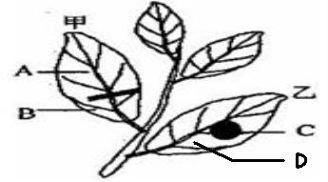

经脱色后用碘处理乙叶片，变蓝的部分是_____，不变蓝的部分是_____，
出现上述现象说明光合作用需要___________。
经脱色后，用碘处理甲叶片，变蓝的部分是______，不变蓝的部分是_____，
出现上述现象说明光合作用需要___________。
（3）甲叶片和乙叶片经碘处理后变蓝色的部位是因为光合作用产生了_______。
（4）探究前将植物在黑暗处放置一昼夜，是为了_________________________。
（5）将乙叶片部分遮光，部分见光的目的是为了设置________实验。
（6）第①、第②小题中叶片脱色是用酒精水浴加热，脱色后酒精变成绿色，是
因为溶解了___________的缘故。
下为人体血液循环示意图和尿液形成示意图。请据图回答下列问题：（10分）
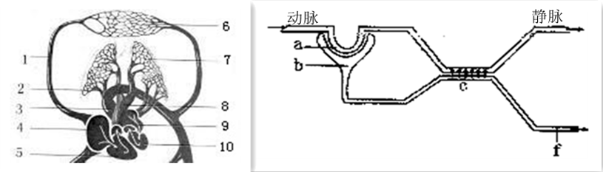
（1）人体血液循环图中没有完整表示出来的循环是______________。
（2）静脉血变成动脉血的场所是【7】____________________。
（3） 某人患急性肠炎，医生采用上肢静脉输液的方法进行治疗。输液一段时间
后，在患者尿液中也检测到药物。医生对该病人进行输液治疗的同时，还
给病人开了口服中药进行治疗。请问中药有效药物成分最先回到在图中的
【4】________________。
____________是人体血液循环的动力器官。
人体泌尿系统的主要器官是______________。
当血液流经【a】____________时，血浆中的大部分水、无机盐、葡萄糖及
尿素等物质过滤到b中形成________。b中液体与血浆相比，除不含_____
__________外，其它成分相似。
图中c处的几个向上的箭头的含义是________的重吸收，重吸收的主要有
部分无机盐、大部分水和全部_____________等物质。经C处理后最终在
到f管中就形成了尿液。
二、下图是缩手反射的实验示意图，请据图回答下列问题。（10分）
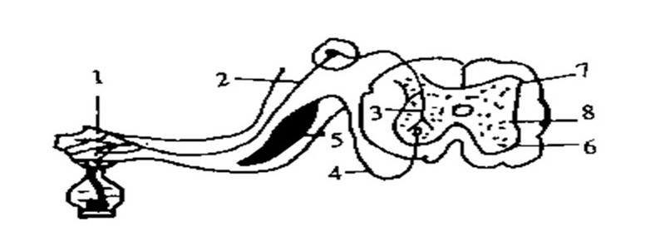

神经系统结构和功能的基本单位叫做___________________，该结构的基本
功能有接受刺激、产生冲动、传导冲动。
完成反射的基本结构称为__________。缩手反射属于___________________。
请用图中的数字表示出“缩手反射”活动的反射途径：________________。
当感到疼痛时，说明部分神经冲动经图中的_______传导到人的__________
而形成了痛觉。
若手部皮肤完好，当火刺激手时，只感觉到了疼痛，而不能将手缩回，这很
可能是图中的序号________所示部分受到损伤的缘故。
人在谈梅、吃梅、看梅时都能分泌唾液，其中不需大脑皮层参与就能完成的
反射活动的是：___________。
人体的自我调节功能包括__________和__________，通过这种功能人体才能
保证自身相对稳定状态并适应环境的变化。
1.某池塘生态系统中生活着浮游植物、浮游动物、螺蛳、乌鱼等生物，池塘附近的化工厂排放的废水中含有某种重金属，使池塘受到了污染，科研人员对池塘中一些生物体内的重金属含量进行了检测，结果如下表：
生物种类 | 螺蛳 | 浮游动物 | 浮游植物 | 乌鱼
某重金属浓度 | 7 | 0.51 | 0.05 | 68
分析实验结果，请正确书写出表中所含的4种生物的完整食物链：
___________________________________________
当该生态系统处于平衡状态时，该食物链中的__________数量最多，__________数量最少。
生态系统的各种组成成分中，上表中没有提到的成分是____________和_________________。
生态系统的功能是能量流动和________循环。其中，能量流动具有________流动、逐级递减的特点。
该生态系统中，大气中的二氧化碳进入生物体内是途径是进行________作用。
在该生态系统中，如果各种生物所占的比例和数量能够较长时间地保持相对稳定，这种现象就叫_____________。生态系统能够维持相对稳定，这是因为___________________________________。
2. ．为探究种子萌发的环境条件，洪欣同学设计了如下实验：在甲、乙、丙、丁四个培养皿中分别放等量的棉花，在棉花的上面都放入20粒绿豆种子，然后将它们放在不同条件进行培养，数日后记录种子萌发的情况如下表，请回答：
装 置 | 甲 | 乙 | 丙 | 丁
场 所 | 黑暗中 | 黑暗中 | 日光下 | 日光下
温 度 | 23℃ | 23℃ | 23℃ | 23℃
棉花干湿状态 | 含一定水分 | 不含水份 | 含一定水分 | 不含水份
种子萌发的数量 | 18 | 0 | 19 | 0
（1）根据洪欣同学的实验设可以推测，本实验探究了_______和________是否是种子萌发所需要的环境条件。
（2）实验甲和乙对照，变量是___________，通过这组实验可以得出的结论是_______________________________ 。
（3）根据实验甲和_________的实验结果判断，_________不是种子萌发的环境条件。请说明理由________________________________。
（4）实验设计中，实验乙和_________不能形成对照，原因是有__________个变量。
（5）如空气充足，甲实验中有2粒种子没有萌发，其可能的原因是____________________
_________________________________________________。
3．如右图所示是人体血液循环模式图。A、B、C、D分别
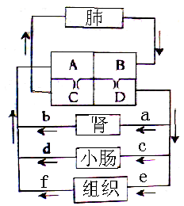
代表心脏的四个腔，a～f代表血管，箭头代表血液流动的方向。
据图分析作答。
在心脏的四个腔中，D所示腔室的壁最厚，
它叫_________。它是血液循环中______循环的起点。
图中A与C、B与D之间有房室瓣，其作用
是_____________________。
A中所流的血液是_______血；a中所流的血液
是______血。
临床上常给肺炎病人吸氧和点滴青霉素，其中氧气是靠
血液中的_________运至全身的，青霉素随着血液的流动最先注入心脏的_________。
正常人，由于肾小管的________作用，使b和a内血液中葡萄糖含量基本相等。如果尿液中出现葡萄糖，有可能是体内的激素_________素分泌不足引起的。
图中，a～e六个位置中，哪个位置的尿素等代谢废物含量最少________。

4. 近日，NBA纽约尼克斯队对外宣布，该队首发控卫、美籍华裔球员林书豪实施了左膝半月板撕裂修复手术。林已成为NBA乃至世界篮坛最炙手可热的新星，因此，该手术引起了众很多球迷的关注。请据图回答以下问题：
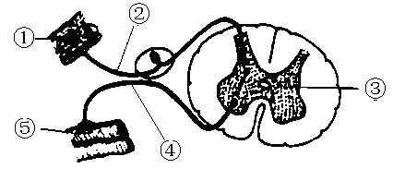
（1）球迷们纷纷聚集在酒吧内观看尼克斯队的比赛，看到林书豪的每一次精彩表现，球迷们鼓掌呐喊，这种情况属于_________反射。这是因为，该反射必须在________参与下才能发生。
（2）在施行腿部手术时进行局部麻醉，手术过程中病人并未感觉痛，是由于麻醉剂麻醉了躯体的痛觉神经末梢，即图中反射弧中的【 】__________。（【 】内填图中相应序号）
（3）写出图中：②、③、④所代表的反射弧中结构的名称②__________、③__________、④___________。
（4）球员在球场上动作灵巧、快速、协调，主要原因是_______系统的功能得到了加强。
（5）林书豪身高191厘米，但在NBA的众多高个子球员中，他却显得较为矮小。可见，身高对青少年的蓝球梦起着非常重要的作用。如果青少年个子明显较正常人矮小，应到医院检测_________激素的含量，如果该激素幼年时期分泌过少，会患_______症。

主题三“生物与环境”测试题
1.小燕既是个游戏“达人”，又是个学习“达人”，她轻松的说出了右图“植物大战僵尸”中的生态系统，你也来试试吧。
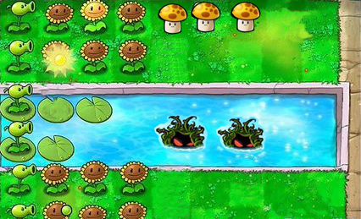

该生态系统中豌豆和向日葵是属于 者，它们通过 作用为人类和动物提供食物和 来源，维持大气成分的 平衡起到重大的意义。
蘑菇和池塘中大量腐生性的 和细菌属于 者。该生态系统中的海藻经常作为用来监测 污染的指示植物。
该生态系统的能量最终来源于 ，除了该因素外，水、 等是该生态系统存在必不可少的 因素。
2.2012年的春季泉州地区，日照不足。造成安溪铁观音大面积的减产，热爱生物和生活的小明心中难免起了疑问“光照强度对茶叶的光合作用有没有影响呢”。于是他做了假设： 。并且他做了一个探究实验来检验他的想法。
方法步骤如下：
1、在大烧杯中装入清水，并向内吹气，分装等体积清水至3个小烧杯甲、乙、丙中。
2、剪取叶片数枚，将叶片叠在一起用打孔器打出直径1cm的叶片30茶树叶片（注意：避开主脉）。
3、将圆形叶片置于注射器内，吸入清水，并排出空气，用手堵住注射器小孔，缓慢拉动活动活塞，将叶片数量均等的放入盛有水的烧杯中，并置于暗处。
4、将三个烧杯甲乙丙分别放置在台灯15瓦30瓦100瓦台灯下.并且烧杯距灯源的距离一样。
5、静置打开台灯，观察10分钟，记录三个烧杯内叶片浮起的数量。
项目  烧杯 | 小圆形叶片 | 加富有CO2的的清水 | 光照强度 | 叶片浮起数量
甲 | 10片 | 80ml | 15瓦 | 2
乙 | 10片 | 80ml | 30瓦 | 4
丙 | 10片 | 80ml | 100瓦 | 10
小明这样吹气是为了让清水中富含有 气体。
该实验中，要有效的控制的变量是 ，设置甲乙丙目的是起到 作用。
步骤三中的暗处理的目的是： 。
小明采用了 方法。在操作的过程中小明忘了给甲乙丙烧杯上的台灯标明瓦数了，请你帮他在下面的图片的横线上将相应的瓦数标明。
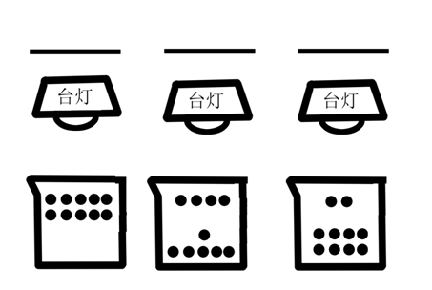
实验现象非常明显，在弱的光照下小圆形叶片浮起的数目少，而强光照下小圆形叶片浮起的数目最多。
由此现象，小明得出了结论： 。
3.婷婷在春季的流感季节中，扁桃体发炎化脓了。就诊后，需住院“吊瓶”（静脉注射）治疗。婷婷虽然告诉自己不用害怕，但还是肾上腺素分泌增加，从而心跳加快。这说明人体的生命活动不仅受神经调节，
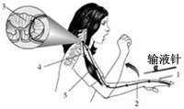
还受 调节。扎针的时候，婷婷不由自主
的将手微幅的回缩，这样一个缩手反射是
反射，神经中枢位于 （大脑皮层或脊髓）。
。完成该过程的结构基础是反射弧见右图。图中
（1）为 ，它接受输液针的刺激，产生的神经冲动，沿着（2） ，到达（3） ，又经（4） ，使(5) 发生相应的缩手活动。 完成这样一个反射弧需要 个环节，缺少任一环节，则反射不会发生。虽然感觉到痛，但婷婷让护士完成扎针，婷婷的痛觉是在 （大脑皮层或脊髓）产生的。
4.护士把输液管的针头扎入婷婷的左手背的“青筋”，青筋就是 血管，这时药物在血液当中经上下腔静脉汇入 。由于房室瓣只能朝心室方向开放，保证了血液在心脏里只能是 →心室→ 。在经过了 （填“体循环”或“肺循环”）药物随着血液又回到了心脏，而后经由左心室→ →扁桃体处毛细血管，在该处进行 交换，药物最终到达扁桃体处的组织细胞从而起到治疗作用。
在“吊瓶”数小时后，婷婷渐渐感觉尿意，在条件不允许的情况，尿液暂时贮存在 。但不能有憋尿的习惯，因为构成尿液成分的水、 、无机盐 和 等代谢废物会给贮存器官和尿液的形成器官 带来危害。
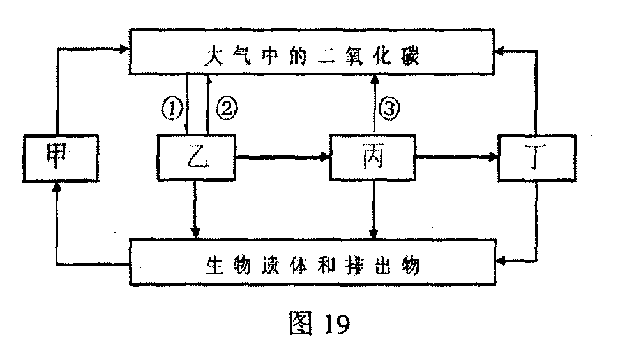
1.（10分）右图表示生态系统的碳循环，
请据图分析回答问题：
（1）大气中的二氧化碳是通过图中
的① 作用进入到生物体的。
（2）图中②③表示的生理过程是
作用，动物和绿色植物进
行该生理作用都需要吸入 。
（3）图中甲代表的生物类群主要是
，它在碳循环中的作用是使生物遗体和排出物中含有的 变成 。
（4）写出图中的食物链： ，此食物链中含某些重金属浓度最高的生物是 。
（5）人类活动对碳循环干扰最大的是化学燃料的燃烧，这一干扰增加了大气中 的含量，造成的全球性环境问题是 。
2．（10分）材料一：2011年12月30日，2012年3月15日在北京同一家超市销售的山东大葱，标价分别为1.58元/500g，8.99元/500g。近日，大葱成为菜市场里耀眼的明星，被百姓称为“向钱葱”。分析人员认为，北方持续低温、南方阴雨绵绵影响了大葱的生长周期，造成大葱货源短时紧缺。
材料二：与大葱的平行叶脉相反，菠菜的网状叶脉更为人们所熟悉。结合下图表示制作菠菜叶片的横切片，并用显微镜观察叶片的结构图。请回答：

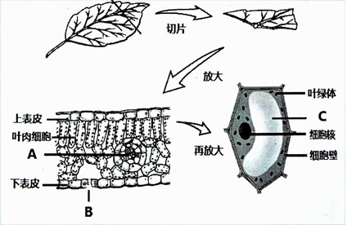

（1）南方阴雨绵绵影响了大葱的生长周期，主要原因是 不足，影响了大葱进行的光合作用，减少了 的合成，从而造成大葱货源短时紧缺。
（2）在图中，叶片的 细胞与叶肉细胞相比，无色透明，不含 ，不能进行光合作用。
（3）炎热夏季的中午时分，光照强烈，为了保住大葱体内的水分，植物体与外界环境进行气体交换和水分散失的门户［ ］_ _____会进行保护性关闭，同时 随之减少，光合作用随之减弱。
（4）北方人喜欢大葱，而切大葱时总有着刺鼻的气味，这些物质主要贮藏在图中细胞的 ［ ］_ _____。
（5）在图中，与茎的疏导组织相连的是叶片里的［ A ］_ _____ 。
3．（10分）下图是以血液为主题，将人体组织细胞的生活与部分器官、系统的关系
②
消化系统
呼吸系统
①
④
⑤
③
米 饭
血液
肾脏
组织细胞

内分泌系统
体外
⑥
相连接的概念图,①～⑤表示生理活动过程或物质，请回答问题:

（1）图中①表示气体从体外进入肺泡的过程，经肺泡内的气体交换之后，流经肺部的血液中氧气含量 （增加、减少），变为 血。
（2）图中②表示气体从肺泡排出体外的过程，在此过程中，膈肌所处的状态是________。（选填“收缩”或“舒张”）
（3）食物中的米饭，在消化道内被彻底消化后的产物是 ，经过过程③ 作用进入血液，此过程主要在消化道的 部位进行的，该物质随血液循环首先到达心脏的腔室是___ ______。
（4）图示中属于排泄的途径是哪几条？ （填序号）。
（5）⑤是由内分泌系统分泌的 ，直接进入血液，对人体生命活动起 作用。

4.（10分）下表是对某校初二学生进行体检后，发现部分同学被检测指标出现异常（-表示无，+表示少量，++表示大量）。据表分析回答：

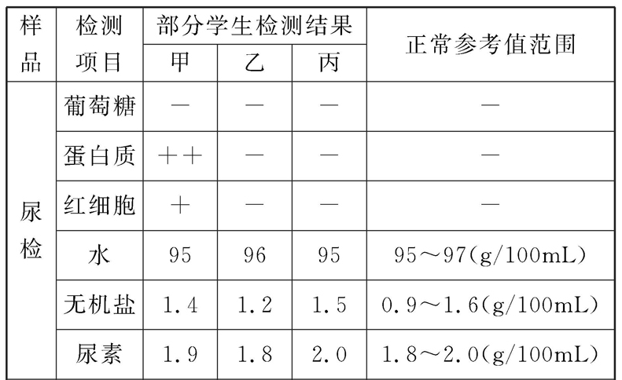

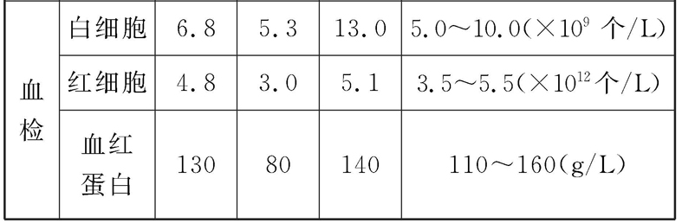
（1）正常尿液中除了大量水外，主要还有无机盐和__ __。
（2）甲的尿液中出现_ ___和红细胞，如果是肾脏有病变，那么可能的原因是__ 的 作用出现异常。
（3）医生依据乙血检中红细胞和血红蛋白的数值都偏低，判断他可能患有__ __。从平时的饮食方面，你给他的建议是多吃含_ ___丰富的食物。
（4）丙自述体检时扁桃体发炎，至今“嗓子”还疼。血检显示__ __，说明炎症还存在，还需继续治疗。
（5）尿的形成是连续的，但人体排尿是间断的，这主要是由于人体的 具有暂时储存尿液的作用，排尿活动的神经中枢位于_ ___，属于 反射。

